文件编号：NCI/SP-PM01-T01

SVG图形服务平台V3.0项目计划书

撰 写 人： 俞翔
编写时间： 2008－10－13
部门名称： 研究中心
审 核 人：
审核时间：


目 录
1. 引言 1
1.1. 编写目的 1
1.2. 项目背景 1
1.3. 缩略语与定义 1
1.4. 参考文档 1
2. 项目概述 1
2.1. 整体目标 1
2.2. 约束和条件 2
2.3. 工作范围及估算 2
2.3.1. 生命周期定义 2
2.3.2. 项目过程定义 2
2.3.3. WBS分解 2
2.3.4. 项目估算 2
2.4. 工作产品 2
3. 项目组织和资源 3
3.1. 项目组织 3
3.1.1. 项目组织结构 3
3.1.2. 项目组织依赖 3
3.1.3. 项目角色定义 3
3.1.4. 项目沟通计划（可选） 4
3.2. 资源计划 4
3.2.1. 项目组人员参与计划 4
3.2.2. 知识技能要求和培训管理计划 4
3.2.3. 项目干系人及参与其计划 4
3.2.4. 计算机资源管理计划 4
4. 项目进度计划 5
4.1. 里程碑检查计划 5
4.2. 项目评审计划 5
4.3. 项目进度计划 5
5. 项目辅助计划 5
5.1. 项目风险计划 5
5.2. 项目监控计划 6
5.3. 项目度量计划 6
5.4. 质量管理计划 6
5.5. 配置管理计划 6

修订记录

*A – 增加 M –修改 D –删除
版本 | 日期 | 图或表或章节号 | A  M  D | 标题或简要描述 | 变更申请号 | 修订者 | 批准者
1.00 | 2008.10.13 |  | A |  |  | 俞翔
2.00 | 2008.10.20 |  | M | 评审修改 |  | 俞翔
2.01 | 2008.10.22 | 2.3.1  3.2.3  4.1 | M | 配合业务市场的时间点调整 |  | 俞翔

引言

编写目的
为了保证项目团队按时保质地完成项目目标，便于项目团队成员更好地了解项目情况，使项目工作开展的各个过程合理有序，因此以文件化的形式，把对于在项目生命周期内的工作任务范围、各项工作的任务分解、项目团队组织结构、各团队成员的工作责任、团队内外沟通协作方式、开发进度、风险对策等内容做出的安排以书面的方式，作为项目团队成员以及项目干系人之间的共识与约定，项目生命周期内的所有项目活动的行动基础，项目团队开展和检查项目工作的依据。

项目背景
项目名称：SVG图形服务平台
项目开发单位：研究中心
项目性质：内部研发项目

缩略语与定义
缩略语 | 定义
WBS | Work Breakdown structure 工作分解结构
CM | Configuration Management 配置管理
PPQA | Process and Product Quality Assurance 过程与产品质量保证

参考文档
文件名称 | 编号或版本号 | 发布日期（可选） | 发布组织
《CMMI-DEV-v1.2》 | V1.2 |  | 美国SEI
《PMBOK》 | 2004版 | 2004年 | 美国PMI

项目概述
识别项目各项关键特征，根据项目特征确定项目范围并进行估算，明确项目过程中的工作产品。

整体目标
根据《需求规格说明书》的需求数量及项目研发性质来判定，项目开发周期从2008.9.22需求调研阶段开始，至2009.1.23验收总结阶段完毕，覆盖需求、设计、实现、测试、发布和验收总结这六大阶段。
项目关键目标为以下六点：
- 编辑器：编辑器支持C/S和B/S模式，能够快速启动并正常稳定运行；操作员可以通过编辑器进行图元、模板和业务模型图的绘制，进行业务模型的绑定和业务动作发起。
- 纯浏览web版：提供快速启动、功能紧凑明确的纯业务浏览模式的WEB版，目前采用APPLET方式实现；
- 业务建模：可以通过服务器端配置的外部访问接口做为适配器和转换器，将图形与业务系统建立关联，从而在图形上开展业务建模；建模的对象可以包括图元、模板和业务模型图，建模完毕后能够支持对象实例化操作。
- 拓扑关系：在业务模型图上能够对业务实例进行拓扑关系提取，并将此关系保存在后台数据库中；在拓扑关系存储完毕的基础上，可以通过外部接口发起拓扑分析及业务分析，并根据返回的分析结果对图形进行修改或自动成图。
- 动态加载机制：从服务器端至客户端，从基础功能至业务功能，均采用动态加载的方式，支持通过配置，动态加载功能服务和业务服务，从而保证基础图形操作与业务操作的分离。
- 二次开发接口：二次开发人员能够通过本接口，快速开发应用本平台的业务应用包，或者适合业务系统的图形平台系统。

对于平台的二次开发接口，要求简洁明了，描述简单易懂；对于平台动态加载机制，要求快速稳定，逻辑控制正确；对于业务系统衔接，要求提供多种适配方案。

约束和条件
本项目基于V2.0的版本基础上开发。
V2.0版本是采用了基于batik开发工具包的glips开源代码完成，并在内部嵌套了较大的业务实现代码，而V3.0则需要将业务与基础图形进行剥离。
V3.0采用动态加载模块组件的方式，则对稳定性及逻辑控制要求相对比较高，需要保证系统在正常运行中能在工作日8小时内保持稳定状态。

工作范围及估算

生命周期定义
本项目生命周期模型采用瀑布模型。
在实现阶段，分为两个子阶段，第一子阶段为实现一，主体实现平台框架及WEB管理部分，第二子阶段为实现二，主体实现具体的SVG相应功能。
实现一阶段的成果测试由业务部门相关开发人员进行。

项目过程定义
项目经理根据项目的具体情况，依据项目裁剪准则对组织标准软件过程进行裁剪，确定当前项目需要定义的过程，并对每个过程产生的工作产品进行识别和裁剪。
参见《项目过程定义表》中

WBS分解
分解结果参见《SVG平台V3.0-WBS分解》。

项目估算
根据《项目估算规程》所确定的方法，对项目的规模、工作量和成本进行估算，并得到《项目估算表模版》中的各估算表格。
估算结果参见《SVG平台V3.0-项目估算》。

工作产品
根据WBS分解结果，确定项目开发过程中主要工作产品。
阶段 | 产品 | 性质
项目立项 | 项目立项建议书 | 内部产品
需求分析 | 需求规格说明书 | 交付产品
概要设计 | 概要设计说明书 | 交付产品
实现 | 源代码及执行代码 | 交付产品
验收结项 | 部署手册、用户手册、二次开发手册 | 交付产品

项目组织和资源

项目组织

项目组织结构
项目组织结构：确定项目组内部组织结构，以组织结构图方式表示，如图示例：
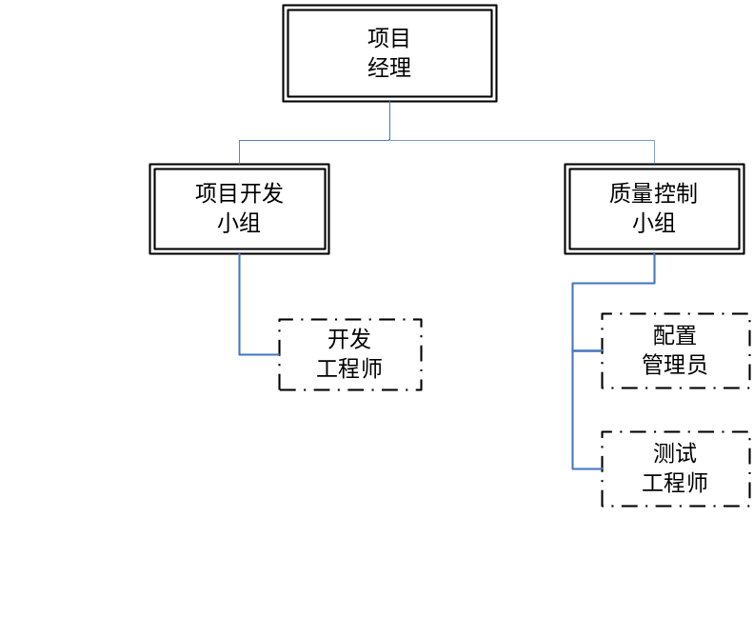

项目角色定义
角色责任分工：明确项目组内部的各角色人员及其承担工作职责
角色 | 工作职责 | 人员
项目经理 | - 组织项目成员进行WBS分解、项目估算、识别项目风险、制定项目计划  - 负责项目实施支持，包括项目需求调研、整理及分析，设计、测试发布，以及项目过程相关文档的制作等  - 管理和监控项目执行情况  - 协调项目资源  - 分析度量数据，找出项目出现的问题，针对问题执行纠正措施  - 协调解决项目中出现的各种问题  - 对于项目中需要决策的问题进行分析决策  - 组织评审会议，参与所有项目评审会议 | 俞翔
开发工程师 | - 协助项目经理制定项目计划  - 负责软件的制作，包括参与撰写需求规格、制订概要设计、编写代码、后期单元测试、构建集成、修改BUG及相关技术文档的制作等  - 参与项目监控，包括进度、风险、资源等监控  - 跟踪解决项目中出现的各种问题  - 参与项目计划书、需求、设计文档、测试用例评审 | 汪棋良、周慧明
测试工程师 | - 根据产品规格和测试需求，编写测试计划、测试用例、测试脚本；  - 执行测试用例；提交BUG，并进行BUG跟踪和回归测试，直到BUG解决；  - 根据产品测试情况编写测试报告以及其他文档，并将测试情况通报项目组，汇报高层  - 参与项目计划书、需求文档、测试用例评审 | 孙志毅
PPQA | - 指导培训项目组织标准过程体系，灌输质量意识。  - 协助项目经理选择合适的生命周期制定项目定义过程  - 制定项目质量保证计划  - 按照计划客观的评价过程和产品  - 提交、交流、跟踪不符项，  - 协助项目经理收集项目度量数据  - 收集过程的反馈、项目最佳实践、经验教训  - 协助项目组进行风险管理、项目监控  - 参与或组织评审会议 | 王莹
CM | - 制定配置管理计划  - 执行配置审计  - 创建基线  - 控制变更  - 提供配置管理相关的支持 | 王莹
干系人 | - 对于项目提供的技术问题进行指导或帮助  - 对于需要做决策的问题协助分析及给出决策方案  - 对于主要的工作产品，可以被邀请参与评审，给出专家的意见 | 张志勇

资源计划

项目组人员参与计划
项目组人员参与计划参见《SVG平台V3.0-项目资源计划》。

知识技能要求和培训管理计划
V3.0项目组成员均从V2.0项目组延续而来，均熟悉本项目所需的知识技能。本项目进行过程中暂无配置需求。

项目干系人及参与其计划
由于本项目在实现过程中需要配合业务市场的时间点因素，在实现第一段落将需要引入业务部门相关开发人员进行测试及业务开发工作。
项目干系人参与计划参见《SVG平台V3.0-项目资源计划》。

计算机资源管理计划
计算机资源管理计划参见《SVG平台V3.0-项目资源计划》。

项目进度计划

里程碑检查计划
确定项目过程中重大里程碑，里程碑进度、工作量以及风险阈值
阶段 | 计划开始时间 | 计划结束  时间 | 15%阈值进度 | 计划工作量 | 20%工作量阈值 | 里程碑标识 | 主要工作产品
需求 | 2008-9-22 | 2008-10-17 | 2008－10－22 | 22工作日 | 27工作日 | 需求规格说明书 | 需求规格说明书，项目计划书
设计 | 2008－10－20 | 2008－11－12 | 2008－11－14 | 18工作日 | 22工作日 | 概要设计说明书 | 数据库设计书
实现一 | 2008－11－13 | 2008-12-12 | 2008－12－17 | 22工作日 | 26工作日 | 框架编码及WEB管理实现完成
实现二 | 2008－12－15 | 2009－1－9 | 2009－1－13 | 19工作日 | 23工作日 | 编码完成 | 源码及执行代码  测试计划  测试用例
测试 | 2008－12－24 | 2009－1－21 | 2009－1－23 | 22工作日 | 27工作日 | 测试通过 | 测试报告  用户手册  系统维护手册
验收发布 | 2009－1－22 | 2009－1－23 | 2009－1－23 | 2工作日 | 2工作日 | 产品发布

项目评审计划
根据项目工作产品和《项目评审规程》确定本项目哪些内容需要评审、评审方式、参与评审人员以及预计评审时间。
阶段 | 评审内容 | 预计时间 | 评审方式 | 评审人员
需求阶段 | 《需求规格说明书》 | 2008.10.14 | 正式评审 | 系统分析员、项目经理、技术经理、用户代表、测试工程师
需求阶段 | 《项目计划书》 | 2008.10.17 | 邮件评审 | 高层经理、部门经理、测试主管
设计阶段 | 《概要设计说明书》 | 2008.11.10 | 正式评审 | 项目经理、技术经理、高层经理、测试主管
编码阶段 | 《测试计划》 | 2008-12-16 | 邮件评审 | 项目经理、品质部主管、PPQA
编码阶段 | 《测试用例》 | 2009-1-14 | 正式评审 | 项目组成员、项目经理、品质部主管、PPQA、业务部门代表
编码阶段 | 代码 | 2008-11-28 2008-12-5 | 走查 | 项目经理
说明：评审方式参考项目评审规程，评审详细时间在项目进度计划时体现，本表中仅列出大概时间。

项目进度计划
按层次将项目开发中各个阶段所需完成的任务详细进行分解，指明每项任务的负责人和参加者。列出项目开发各阶段的每项工作的预定起始日期和完成日期，交付期限。规定各项工作任务完成的先后顺序，并说明每项工作完成的标志性事件。
项目计划分解采用MS Project模式。
项目进度计划参见《SVG平台V3.0-项目进度计划》。

项目辅助计划

项目决策分析计划
决策问题 | 计划方案 | 计划决策方法 | 计划决策评价标准 | 计划时间 | 计划决策者
WEB管理模块是否需要采用公司框架开发 | 1. 采用框架2. 不采用框架 | 乐观准则大中取大法 | 1、易于开发  2、易于维护 | 2008.11.3 | 张志勇、俞翔

项目风险计划
参考《项目风险管理指南》确定本项目的项目风险计划，具体内容包括：
- 确定本项目的风险等级说明内容，包括风险类别及其等级说明
- 确定本项目不同风险值下的风险管理频率
- 初始化项目风险清单
风险计划详见《SVG平台V3.0-风险管理表》。

项目监控计划
根据《项目监督与控制规程》确定本项目的监控计划，主要包括：
方式 | 内容 | 时间 | 填写人 | 汇报对象 | 记录
周报、项目例会 | 任务完成状态  进度 | 每周五 | 俞翔 | 高层经理 | 项目周报
阶段报告、阶段会议 | 进度、成本、工作量 | 每阶段结束 | 俞翔 | 高层经理 | 阶段报告
缺陷跟踪 | 缺陷 | 评审结束  测试阶段结束 | 俞翔 | 高层经理 | 评审报告  测试报告
需求跟踪 | 需求 | 阶段结束 | 俞翔 | 高层经理 | 需求跟踪矩阵
风险跟踪 | 风险 | 根据风险值定义频率 | 俞翔 | 高层经理 | 风险管理表
问题跟踪 | 问题 | 随时 | 俞翔 | 高层经理 | 问题跟踪表

项目度量计划
具体请参见《SVG平台V3.0-度量计划》。

质量管理计划
具体请参见《SVG平台V3.0-质量保证计划》。

配置管理计划
具体请参见《SVG平台V3.0-配置管理计划》。

